ACADEMIA DE STUDII ECONOMICE, BUCUREŞTI
Facultatea de Cibernetică, Statistică şi Informatică Economică

PROIECT BAZE DE DATE

Proiectarea unei baze de date privind gestionarea unui magazin online

STUDENT: TENDELEU RICARDO-IANIS
SPECIALIZARE: INFORMATICĂ ECONOMICĂ
AN DE STUDIU: 2
GRUPA: 1060
SERIA: E

AN UNIVERSITAR: 2025 – 2026

Cuprins
- Introducere și descrierea tabelelor
- Schema bazei de date
  - Schema proiectată a bazei de date
  - Crearea tabelelor (CREATE)
  - Actualizarea structurii tabelelor (ALTER, DROP)
- Operațiile de actualizare a datelor
  - Adaugarea inregistrarilor (INSERT)
  - Actualizarea datelor (UPDATE)
  - Ștergerea datelor (DELETE)
- Interogări variate (SELECT)
  - Utilizarea operatorilor de comparatie
  - Join-uri
  - Utilizarea funcțiilor de grup
  - Utilizarea funcțiilor numerice, de tip caracter, pentru dată și timp
  - Construirea de expresii cu DECODE si CASE
  - Subcereri (cereri imbricate)
  - Operatorii algebrei relaționale (UNION, MINUS, INTERSECT)
  - Structuri ierarhice
  - Alte tipuri de interogări
- Gestiunea altor obiecte ale bazei de date

- Introducere

Acest proiect are ca scop analiza și proiectarea unei baze de date privind gestionarea unui magazin online care va funcționa ca un "registru" digital inteligent.

Pentru modelarea proiectului, am definit o structură relațională compusă din 8 tabele, fiecare având un rol specific în ecosistemul magazinului online:
- Tabela CLIENTI: Această tabelă stochează datele personale ale utilizatorilor care își creează cont sau plasează comenzi pe site (nume, prenume, date de contact, adresă). Fiecare client este identificat unic printr-un ID.
- Tabela COMENZI: Este tabela centrală care face legătura dintre clienți și activitatea de vânzare. Aici sunt înregistrate detaliile generale ale comenzii (data plasării, statusul curent, valoarea totală) și clientul care a efectuat-o.
- Tabela DETALII_COMANDA: Aceasta este o tabelă de legătură (asociativă) ce rezolvă relația "many-to-many" dintre comenzi și produse. Ea înregistrează exact ce produse au fost cumpărate în cadrul fiecărei comenzi, cantitatea și prețul unitar la momentul achiziției.
- Tabela PRODUSE: Conține inventarul magazinului. Aici sunt stocate informațiile despre articolele comercializate (denumire, descriere, preț, stoc curent). Fiecare produs este asociat unei categorii și unui furnizor.
- Tabela CATEGORII: Are rolul de a organiza produsele în grupuri logice (ex: Electronice, Electrocasnice, IT), facilitând navigarea și gestionarea stocurilor.
- Tabela FURNIZORI: Această tabelă conține informații despre partenerii de afaceri de la care magazinul se aprovizionează (nume companie, țara de origine, date de contact).
- Tabela PLATI: Înregistrează tranzacțiile financiare aferente comenzilor. Aceasta stochează data plății, metoda folosită (ex: Card, Transfer, Ramburs) și suma achitată.
- Tabela LIVRARI: Gestionează logistica expedierii produselor. Aici sunt salvate date despre curierul desemnat, data estimată sau efectivă a livrării și statusul pachetului.

  - Schema proiectată a bazei de date

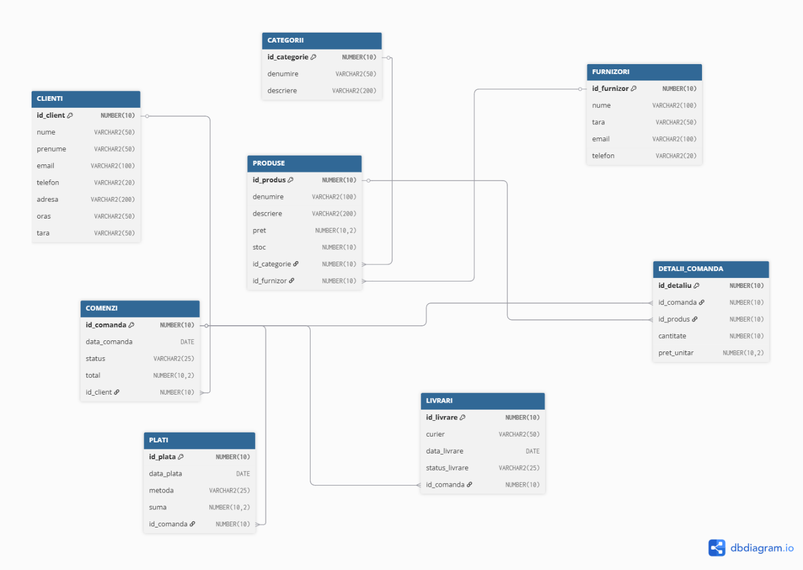

2.1 Crearea tabelelor

- Crearea tabelei CATEGORII

CREATE TABLE CATEGORII (
id_categorie NUMBER(10) PRIMARY KEY,
denumire VARCHAR2(50) NOT NULL,
descriere VARCHAR2(200));

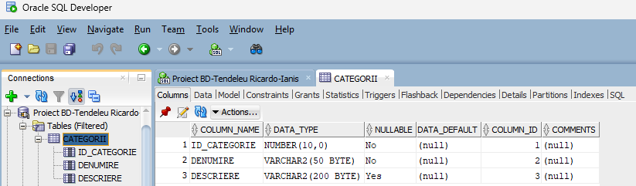

- Crearea tabelei CLIENTI

CREATE TABLE CLIENTI (
id_client NUMBER(10) PRIMARY KEY,
nume VARCHAR2(50) NOT NULL,
prenume VARCHAR2(50),
email VARCHAR2(100) UNIQUE,
telefon VARCHAR2(20),
adresa VARCHAR2(200),
oras VARCHAR2(50),
tara VARCHAR2(50));
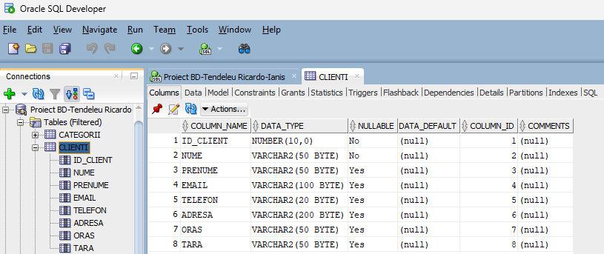

- Crearea tabelei COMENZI

CREATE TABLE COMENZI (
id_comanda NUMBER(10) PRIMARY KEY,
data_comanda DATE DEFAULT SYSDATE,
status VARCHAR2(25),
total NUMBER(10,2),
id_client NUMBER(10),
CONSTRAINT fk_com_client FOREIGN KEY (id_client)
REFERENCES CLIENTI(id_client));

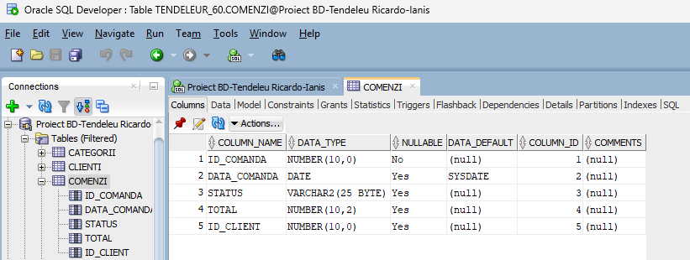

- Crearea tabelei DETALII_COMANDA

CREATE TABLE DETALII_COMANDA (
id_detaliu NUMBER(10) PRIMARY KEY,
id_comanda NUMBER(10),
id_produs NUMBER(10),
cantitate NUMBER(10),
pret_unitar NUMBER(10,2),
CONSTRAINT fk_det_com FOREIGN KEY (id_comanda)
REFERENCES COMENZI(id_comanda),
CONSTRAINT fk_det_prod FOREIGN KEY (id_produs)
REFERENCES PRODUSE(id_produs));

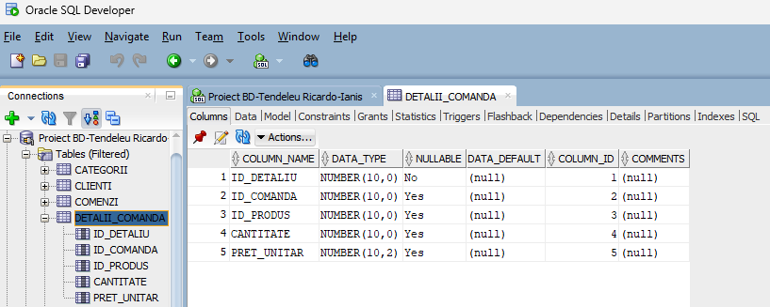

- Crearea tabelei FURNIZORI

CREATE TABLE FURNIZORI (
id_furnizor NUMBER(10) PRIMARY KEY,
nume VARCHAR2(100) NOT NULL,
tara VARCHAR2(50),
email VARCHAR2(100),
telefon VARCHAR2(20));

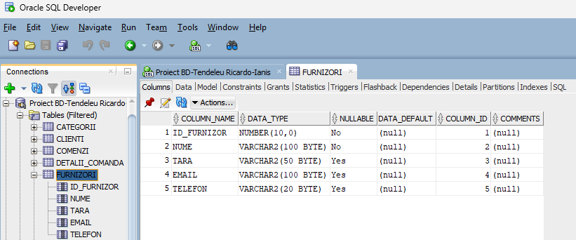

- Crearea tabelei LIVRARI

CREATE TABLE LIVRARI (
id_livrare NUMBER(10) PRIMARY KEY,
curier VARCHAR2(50),
data_livrare DATE,
status_livrare VARCHAR2(25),
id_comanda NUMBER(10),
CONSTRAINT fk_livr_com FOREIGN KEY (id_comanda)
REFERENCES COMENZI(id_comanda));

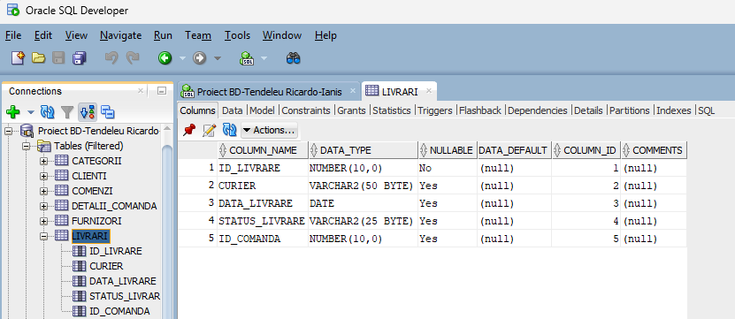

- Crearea tabelei PLATI

CREATE TABLE PLATI (
id_plata NUMBER(10) PRIMARY KEY,
data_plata DATE,
metoda VARCHAR2(25),
suma NUMBER(10,2),
id_comanda NUMBER(10),
CONSTRAINT fk_plata_com FOREIGN KEY (id_comanda)
REFERENCES COMENZI(id_comanda));
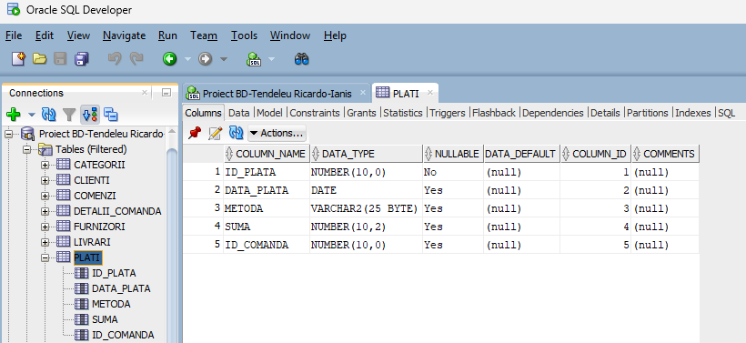
- Crearea tabelei PRODUSE

CREATE TABLE PRODUSE (
id_produs NUMBER(10) PRIMARY KEY,
denumire VARCHAR2(100) NOT NULL,
descriere VARCHAR2(200),
pret NUMBER(10,2) NOT NULL,
stoc NUMBER(10),
id_categorie NUMBER(10),
id_furnizor NUMBER(10),
CONSTRAINT fk_prod_cat FOREIGN KEY (id_categorie)
REFERENCES CATEGORII(id_categorie),
CONSTRAINT fk_prod_furn FOREIGN KEY (id_furnizor)
REFERENCES FURNIZORI(id_furnizor));

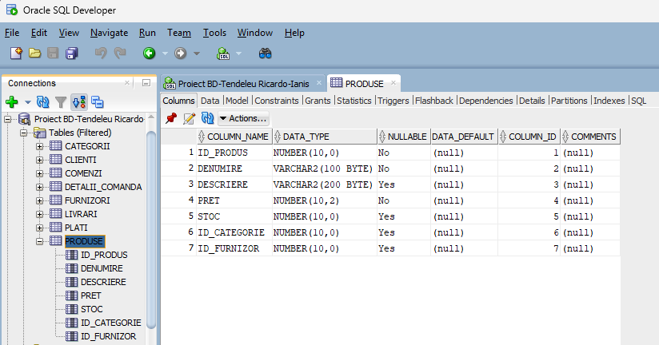

  - Actualizarea structurii tabelelor

- Adăugarea unei coloane noi:
Se cere adăugarea coloanei data_nasterii în tabela CLIENTI pentru a putea oferi promoții de ziua clientului.

ALTER TABLE CLIENTI
ADD (data_nasterii DATE);
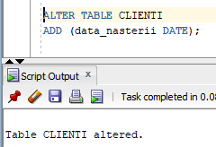

- Adăugarea unei constrângeri:
Se cere să se adauge o restricție în tabela PRODUSE pentru a ne asigura că prețul produselor este întotdeauna strict pozitiv.

ALTER TABLE PRODUSE
ADD CONSTRAINT ck_pret_pozitiv
CHECK (pret > 0);
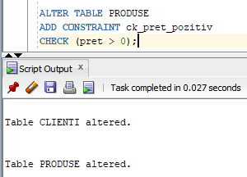

- Redenumirea unei coloane:
Se cere modificarea numelui coloanei telefon din tabela FURNIZORI în telefon_contact pentru a fi mai explicit.

ALTER TABLE FURNIZORI
RENAME COLUMN telefon TO telefon_contact;
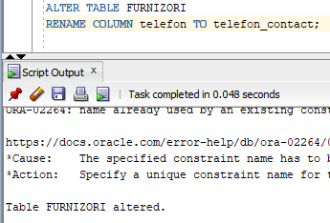

- Ștergerea unei coloane:
Se cere ștergerea coloanei descriere din tabela CATEGORII, deoarece nu mai este necesară în noua structură a site-ului.

ALTER TABLE CATEGORII
DROP COLUMN descriere;
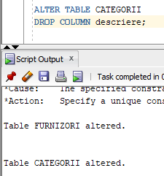

- Ștergerea și recuperarea unei tabele (FLASHBACK):
Se cere ștergerea accidentală a tabelei LIVRARI și recuperarea acesteia din "coșul de gunoi" al bazei de date (Recycle Bin).
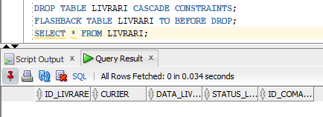

  - Operațiile de actualizare a datelor
3.1 Adăugarea înregistrărilor (INSERT)

- Inserarea în tabela CATEGORII

INSERT INTO CATEGORII (id_categorie, denumire) VALUES (1, 'Electronice');
INSERT INTO CATEGORII (id_categorie, denumire) VALUES (2, 'Electrocasnice');
INSERT INTO CATEGORII (id_categorie, denumire) VALUES (3, 'IT & Periferice');
INSERT INTO CATEGORII (id_categorie, denumire) VALUES (4, 'Gaming');
INSERT INTO CATEGORII (id_categorie, denumire) VALUES (5, 'Smart Home');
SELECT * FROM CATEGORII;
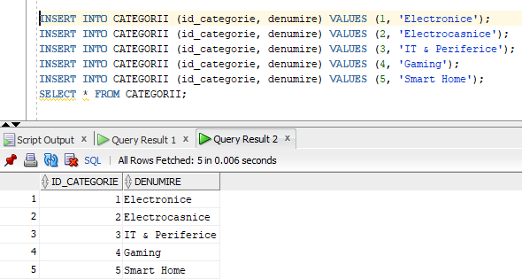

- Inserarea în tabela FURNIZORI

INSERT INTO FURNIZORI VALUES (10, 'Samsung Romania', 'Romania', 'contact@samsung.ro', '0800123123');
INSERT INTO FURNIZORI VALUES (20, 'Apple Distribution', 'Irlanda', 'sales@apple.ie', '00353112233');
INSERT INTO FURNIZORI VALUES (30, 'Logitech Europe', 'Elvetia', 'support@logitech.ch', '004122334455');
INSERT INTO FURNIZORI VALUES (40, 'Philips Global', 'Olanda', 'contact@philips.nl', '003120556677');
INSERT INTO FURNIZORI VALUES (50, 'ASUS Global', 'Taiwan', 'info@asus.tw', '008862223344');
SELECT * FROM FURNIZORI;
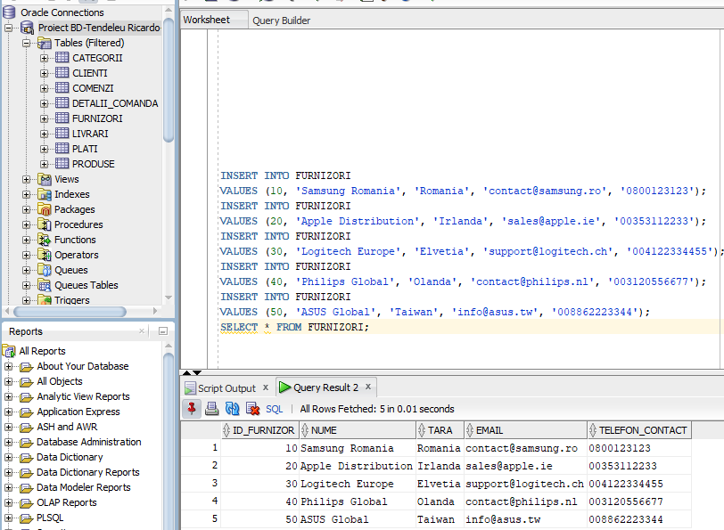

- Inserarea în tabela PRODUSE

INSERT INTO PRODUSE VALUES (100, 'iPhone 15 Pro', 'Smartphone 256GB Titanium', 5900, 15, 1, 20);
INSERT INTO PRODUSE VALUES (101, 'Samsung Galaxy S24', 'Smartphone AI 128GB', 4200, 20, 1, 10);
INSERT INTO PRODUSE VALUES (102, 'Laptop Gaming ASUS', 'ROG Strix G16', 7500, 5, 4, 50);
INSERT INTO PRODUSE VALUES (103, 'Mouse Logitech MX', 'Wireless Master 3S', 550, 50, 3, 30);
INSERT INTO PRODUSE VALUES (104, 'Friteuza Philips', 'Airfryer XXL', 1100, 12, 2, 40);
INSERT INTO PRODUSE VALUES (105, 'Sistem Audio Sony', 'Soundbar 5.1', 2300, 8, 1, 10);
SELECT * FROM PRODUSE;

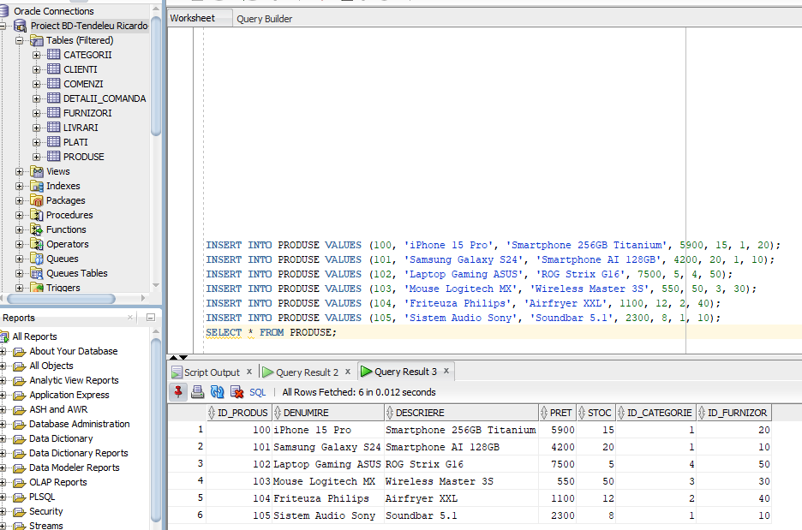

- Inserarea în tabela CLIENTI

INSERT INTO CLIENTI (id_client, nume, prenume, email, telefon_mobil, oras, tara)
VALUES (1, 'Popescu', 'Andrei', 'andrei.pop@gmail.com', '0722123456', 'Bucuresti', 'Romania');

INSERT INTO CLIENTI (id_client, nume, prenume, email, telefon_mobil, oras, tara)
VALUES (2, 'Ionescu', 'Maria', 'maria.io@yahoo.com', '0744987654', 'Cluj-Napoca', 'Romania');

INSERT INTO CLIENTI (id_client, nume, prenume, email, telefon_mobil, oras, tara)
VALUES (3, 'Smith', 'John', 'john.s@email.com', '0044770090', 'Londra', 'Marea Britanie');

INSERT INTO CLIENTI (id_client, nume, prenume, email, telefon_mobil, oras, tara)
VALUES (4, 'Muller', 'Hans', 'hans.m@berlin.de', '0049151234', 'Berlin', 'Germania');

INSERT INTO CLIENTI (id_client, nume, prenume, email, telefon_mobil, oras, tara)
VALUES (5, 'Dumitrescu', 'Elena', 'elena.d@gmail.com', '0766555444', 'Timisoara', 'Romania');
SELECT * FROM CLIENTI;
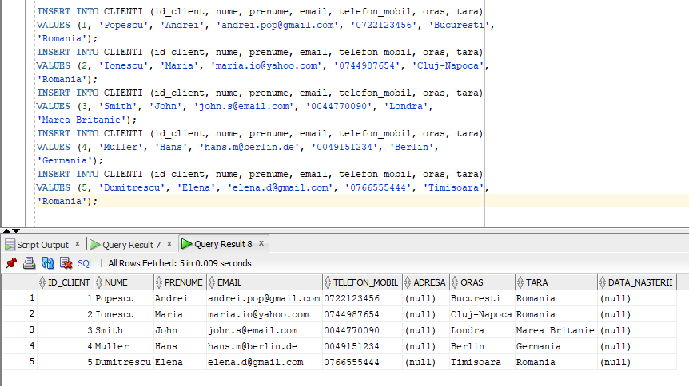

- Inserarea în tabela COMENZI

INSERT INTO COMENZI VALUES (500, TO_DATE('15-11-2024','DD-MM-YYYY'), 'Livrata', 5900, 1);
INSERT INTO COMENZI VALUES (501, TO_DATE('20-11-2024','DD-MM-YYYY'), 'In procesare', 8050, 2);
INSERT INTO COMENZI VALUES (502, TO_DATE('01-12-2024','DD-MM-YYYY'), 'Anulata', 4200, 3);
INSERT INTO COMENZI VALUES (503, TO_DATE('05-12-2024','DD-MM-YYYY'), 'Livrata', 550, 1);
INSERT INTO COMENZI VALUES (504, TO_DATE('10-12-2024','DD-MM-YYYY'), 'Noua', 1100, 5);
SELECT * FROM COMENZI;
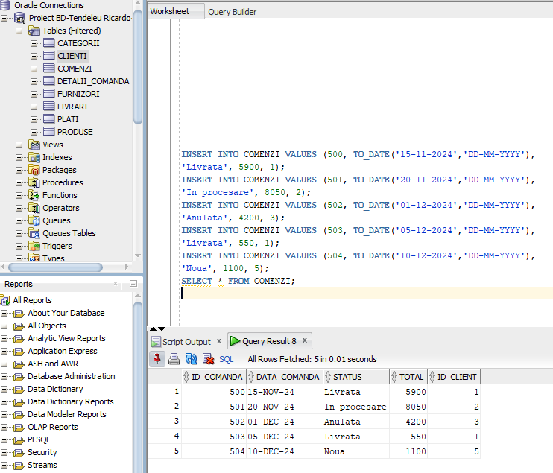

- Inserarea în tabela DETALII_COMANDA

INSERT INTO DETALII_COMANDA VALUES (1, 500, 100, 1, 5900);
INSERT INTO DETALII_COMANDA VALUES (2, 501, 102, 1, 7500);
INSERT INTO DETALII_COMANDA VALUES (3, 501, 103, 1, 550);
INSERT INTO DETALII_COMANDA VALUES (4, 502, 101, 1, 4200);
INSERT INTO DETALII_COMANDA VALUES (5, 503, 103, 1, 550);
INSERT INTO DETALII_COMANDA VALUES (6, 504, 104, 1, 1100);
SELECT * FROM DETALII_COMANDA;
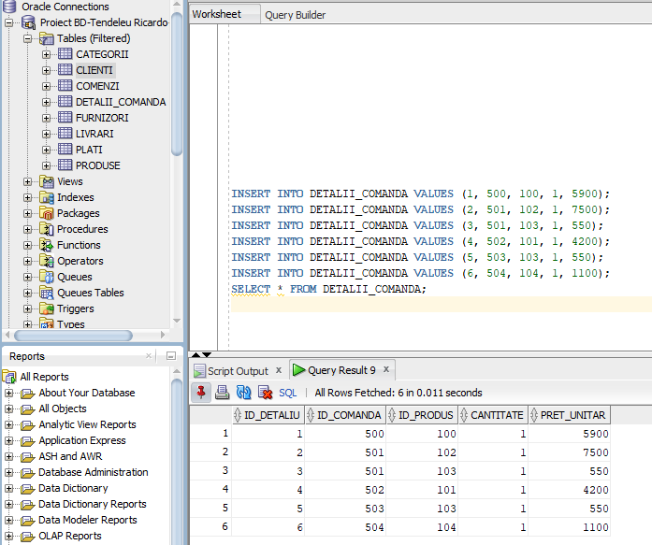

- Inserarea în tabela PLATI

INSERT INTO PLATI VALUES (10, TO_DATE('15-11-2024','DD-MM-YYYY'), 'Card', 5900, 500);
INSERT INTO PLATI VALUES (11, TO_DATE('21-11-2024','DD-MM-YYYY'), 'Transfer', 8050, 501);
INSERT INTO PLATI VALUES (12, TO_DATE('05-12-2024','DD-MM-YYYY'), 'Card', 550, 503);
INSERT INTO PLATI VALUES (13, TO_DATE('10-12-2024','DD-MM-YYYY'), 'Ramburs', 1100, 504);
SELECT * FROM PLATI;
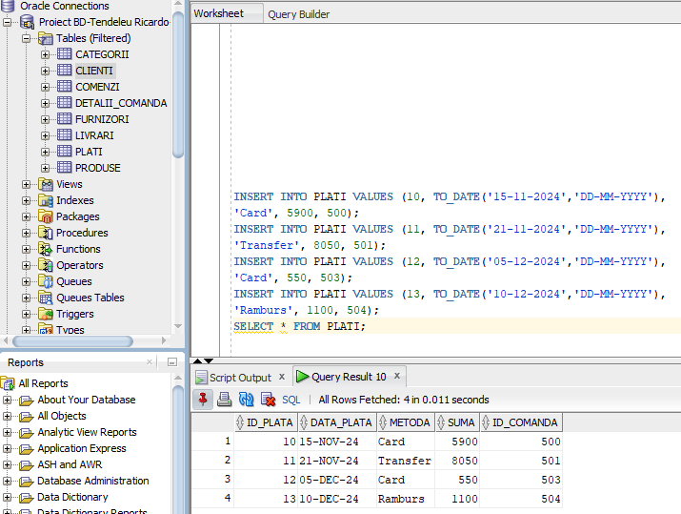

- Inserarea în tabela LIVRARI

INSERT INTO LIVRARI VALUES (90, 'Fan Courier', TO_DATE('17-11-2024','DD-MM-YYYY'), 'Livrat', 500);
INSERT INTO LIVRARI VALUES (91, 'DHL Express', NULL, 'In tranzit', 501);
INSERT INTO LIVRARI VALUES (92, 'Sameday', TO_DATE('07-12-2024','DD-MM-YYYY'), 'Livrat', 503);
INSERT INTO LIVRARI VALUES (93, 'Fan Courier', NULL, 'Preluata', 504);
SELECT * FROM LIVRARI;
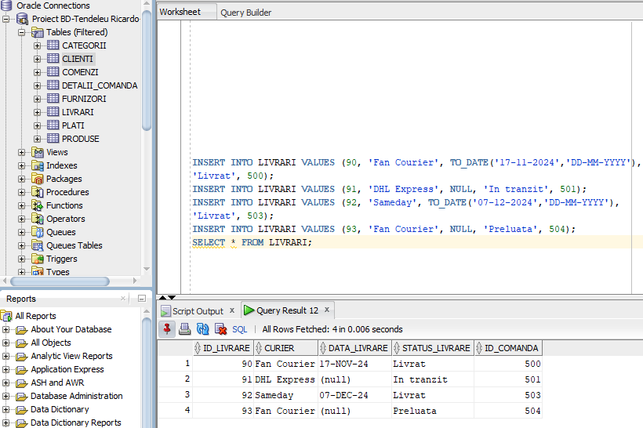

3.3 Actualizarea datelor (UPDATE)

Exemplu 1: Mărirea prețului cu 10% pentru toate produsele din categoria 'Electronice' (id_categorie = 1).

UPDATE PRODUSE
SET pret = pret * 1.1
WHERE id_categorie = 1;
SELECT * FROM PRODUSE WHERE id_categorie = 1;
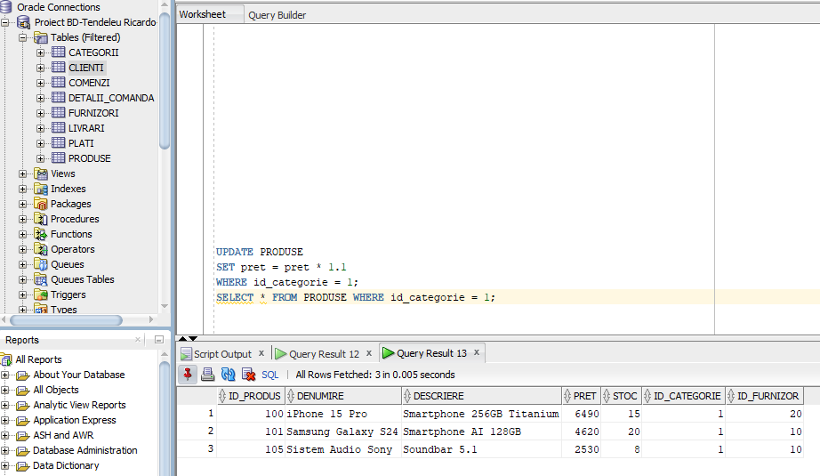

Exemplu 2: Modificarea statusului comenzii clientului cu ID-ul 3 în 'Anulata' și a sumei totale la 0 (poate fi o returnare).

UPDATE COMENZI
SET status = 'Anulata', total = 0
WHERE id_client = 3;
SELECT * FROM COMENZI WHERE id_client = 3;
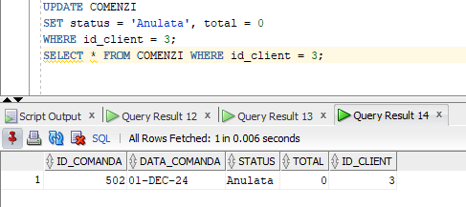

Exemplu 3: Corectarea adresei de email pentru un furnizor.
UPDATE FURNIZORI
SET email = 'suport_ro@samsung.com'
WHERE nume = 'Samsung Romania';
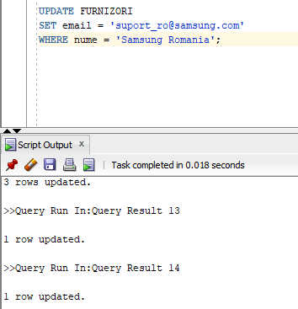

3.3 Ștergerea datelor (DELETE)

Ștergerea și recuperarea (ROLLBACK):
Vom șterge temporar livrările efectuate de 'Sameday', verificăm ștergerea, apoi anulăm operațiunea folosind ROLLBACK.

DELETE FROM LIVRARI
WHERE curier = 'Sameday';
SELECT * FROM LIVRARI;
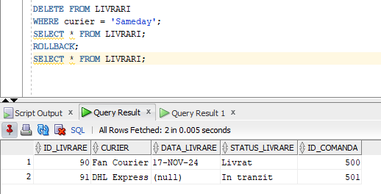

ROLLBACK;
SELECT * FROM LIVRARI;
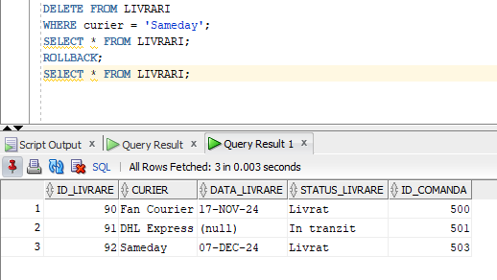

  - Interogări variate (SELECT)
4.1 Utilizarea operatorilor de comparație
Să se afișeze produsele care au stocul mai mic de 10 bucăți (stoc critic).

SELECT denumire, pret, stoc
FROM PRODUSE
WHERE stoc < 10;
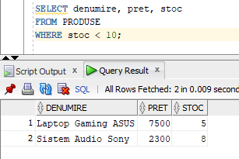

4.2 Join-uri
INNER JOIN: Să se afișeze numele clienților, data comenzii și valoarea totală pentru toate comenzile plasate.

SELECT c.nume, c.prenume, com.data_comanda, com.total
FROM CLIENTI c
INNER JOIN COMENZI com ON c.id_client = com.id_client;
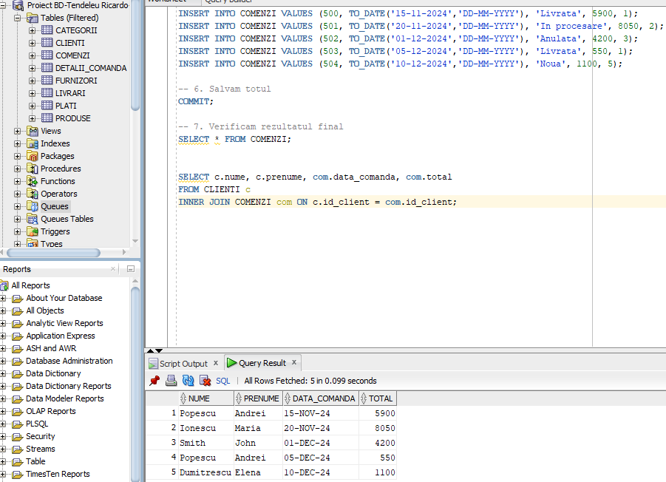

LEFT JOIN: Să se afișeze toate categoriile și produsele asociate acestora, inclusiv categoriile care nu au produse momentan.

SELECT cat.denumire AS Categorie, p.denumire AS Produs
FROM CATEGORII cat
LEFT JOIN PRODUSE p ON cat.id_categorie = p.id_categorie;
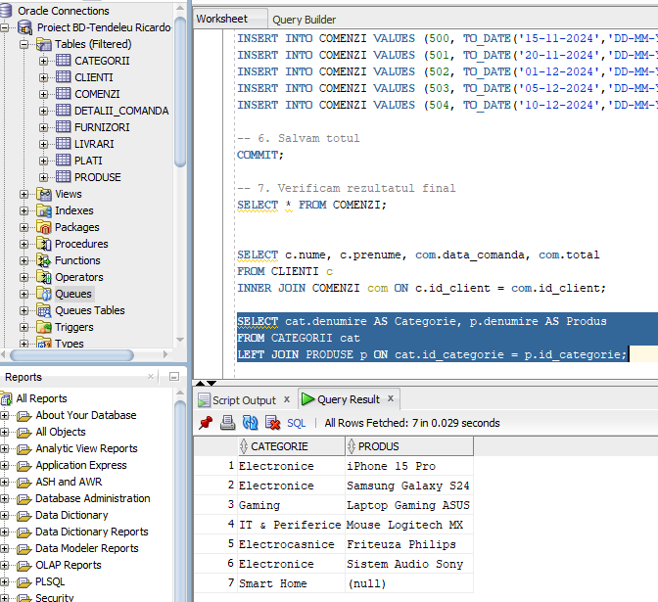

RIGHT JOIN: Să se afișeze toate produsele și furnizorul lor, chiar dacă există produse fără furnizor specificat.

SELECT f.nume AS Furnizor, p.denumire AS Produs
FROM PRODUSE p
RIGHT JOIN FURNIZORI f ON p.id_furnizor = f.id_furnizor;
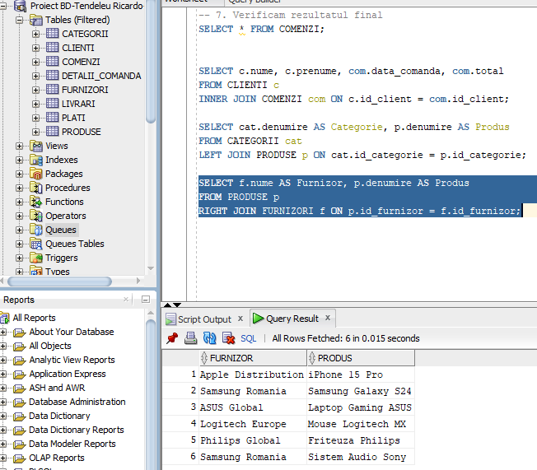

FULL OUTER JOIN: Să se afișeze toate perechile posibile de Clienți și Comenzi, incluzând clienții fără comenzi și comenzile fără clienți.

SELECT c.nume, com.id_comanda
FROM CLIENTI c
FULL OUTER JOIN COMENZI com ON c.id_client = com.id_client;
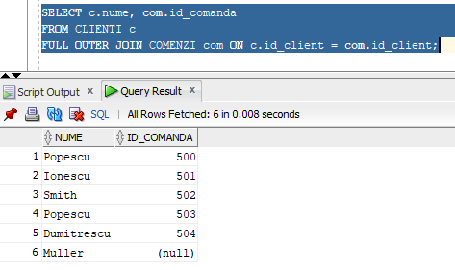

4.3 Utilizarea funcțiilor de grup
Să se afișeze valoarea totală a stocului pentru fiecare categorie de produse.

SELECT c.denumire, SUM(p.pret * p.stoc) AS valoare_totala_stoc
FROM CATEGORII c
JOIN PRODUSE p ON c.id_categorie = p.id_categorie
GROUP BY c.denumire;
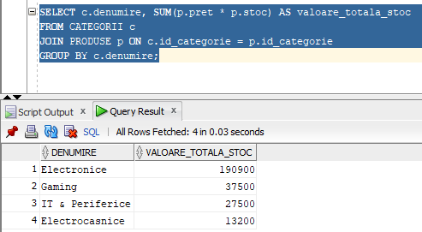

Să se afișeze prețul mediu al produselor pentru fiecare furnizor.

SELECT f.nume, ROUND(AVG(p.pret), 2) AS pret_mediu
FROM FURNIZORI f
JOIN PRODUSE p ON f.id_furnizor = p.id_furnizor
GROUP BY f.nume;
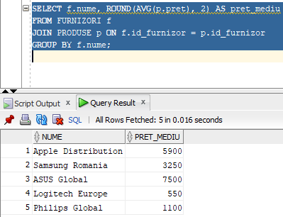

HAVING: Să se afișeze categoriile care au mai mult de un produs în ofertă.

SELECT id_categorie, COUNT(id_produs) AS nr_produse
FROM PRODUSE
GROUP BY id_categorie
HAVING COUNT(id_produs) > 1;
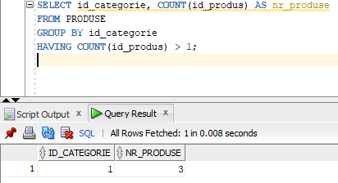

4.4 Utilizarea funcțiilor numerice, de tip caracter, pentru dată și timp
Funcții de dată (MONTHS_BETWEEN, EXTRACT): Să se calculeze vechimea comenzilor (în luni) și să se extragă anul comenzii.

SELECT id_comanda,
ROUND(MONTHS_BETWEEN(SYSDATE, data_comanda), 1) AS luni_vechime,
EXTRACT(YEAR FROM data_comanda) AS an_comanda
FROM COMENZI;
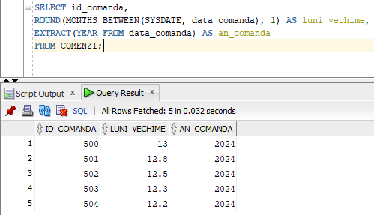

Funcții de caractere (UPPER, CONCAT, SUBSTR): Să se afișeze numele complet al clientului cu majuscule și primele 3 litere din oraș.

SELECT UPPER(nume) || ' ' || UPPER(prenume) AS nume_complet,
SUBSTR(oras, 1, 3) AS cod_oras
FROM CLIENTI;
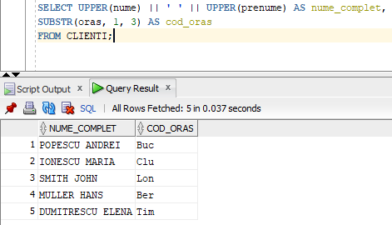

Funcții numerice (ROUND, MOD): Să se afișeze prețul produselor rotunjit și restul împărțirii prețului la 100.

SELECT denumire,
ROUND(pret) AS pret_rotunjit,
MOD(pret, 100) AS rest_impartire
FROM PRODUSE;
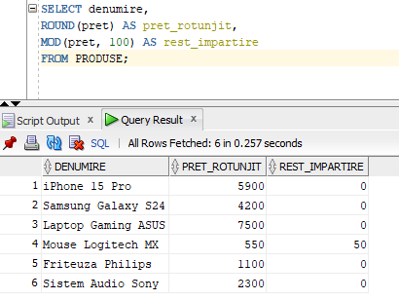

4.5 Construirea de expresii cu DECODE si CASE
DECODE: Să se afișeze metoda de plată, înlocuind 'Card' cu 'Online' și 'Ramburs' cu 'Cash'.

SELECT id_plata, suma,
DECODE(metoda, 'Card', 'Online', 'Ramburs', 'Cash', metoda) AS metoda_noua
FROM PLATI;
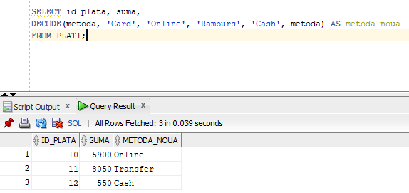

CASE: Să se clasifice produsele în funcție de preț ('Accesibil', 'Premium', 'Lux').

SELECT denumire, pret,
CASE
WHEN pret < 2000 THEN 'Accesibil'
WHEN pret BETWEEN 2000 AND 5000 THEN 'Premium'
ELSE 'Lux'
END AS categorie_pret
FROM PRODUSE;
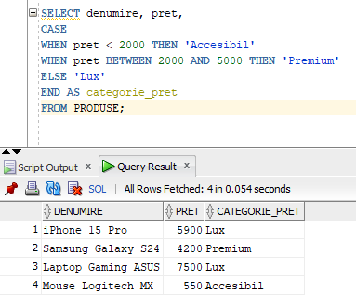

  - Subcereri (cereri imbricate)
Subcerere în WHERE: Să se afișeze produsele care au un preț mai mare decât prețul mediu al tuturor produselor din magazin.

SELECT denumire, pret
FROM PRODUSE
WHERE pret > (SELECT AVG(pret) FROM PRODUSE);
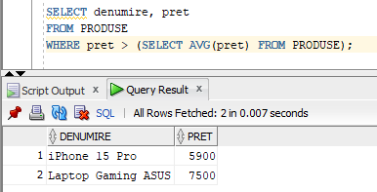

Subcerere sincronizată: Să se afișeze clienții care au plasat cea mai recentă comandă din sistem.

SELECT nume, prenume
FROM CLIENTI
WHERE id_client IN (
SELECT id_client FROM COMENZI
WHERE data_comanda = (SELECT MAX(data_comanda) FROM COMENZI));
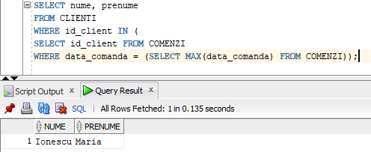

  - Operatorii algebrei relaționale (UNION, MINUS, INTERSECT)
UNION: Să se afișeze o listă comună cu toate țările partenerilor (Clienți și Furnizori).

SELECT tara FROM CLIENTI
UNION
SELECT tara FROM FURNIZORI;
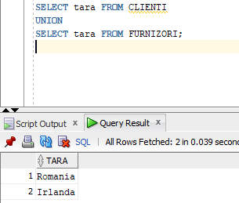

INTERSECT: Să se afișeze țările în care avem atât clienți, cât și furnizori.

SELECT tara FROM CLIENTI
INTERSECT
SELECT tara FROM FURNIZORI;
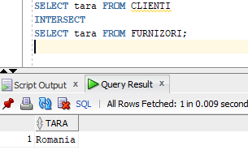

MINUS: Să se afișeze țările în care avem clienți, dar nu avem niciun furnizor.

SELECT tara FROM CLIENTI
MINUS
SELECT tara FROM FURNIZORI;
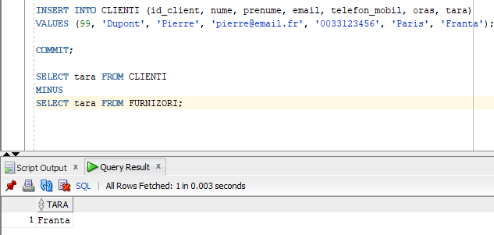

  - Structuri ierarhice
Să se genereze o listă ierarhică a categoriilor.

SELECT LEVEL, denumire
FROM CATEGORII
CONNECT BY PRIOR id_categorie = id_categorie - 1
START WITH id_categorie = 1;
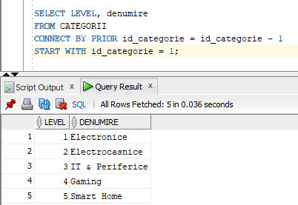

  - Alte tipuri de interogări
Utilizarea operatorului LIKE: Să se găsească toți clienții al căror nume de familie începe cu litera 'P'.

SELECT * FROM CLIENTI
WHERE nume LIKE 'P%';
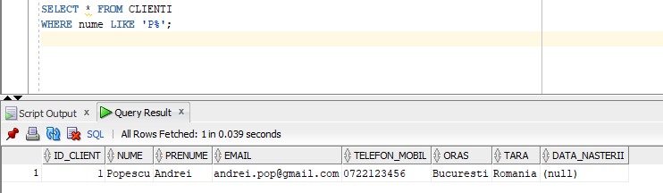

Utilizarea operatorului BETWEEN: Să se afișeze produsele care au prețul cuprins între 100 și 5000 RON.

SELECT denumire, pret
FROM PRODUSE
WHERE pret BETWEEN 100 AND 5000;
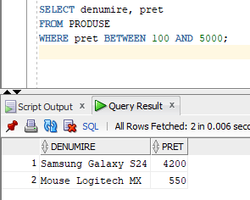

JOIN pe 3 tabele: Să se afișeze numele clientului, produsul cumpărat și cantitatea, legând tabelele Clienti, Comenzi și Detalii.

SELECT c.nume, p.denumire, d.cantitate
FROM CLIENTI c
JOIN COMENZI com ON c.id_client = com.id_client
JOIN DETALII_COMANDA d ON com.id_comanda = d.id_comanda
JOIN PRODUSE p ON d.id_produs = p.id_produs;
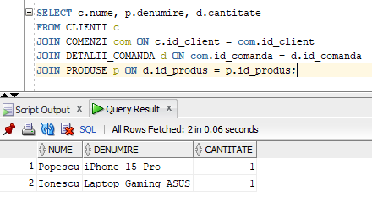

Utilizarea funcției NVL: Să se afișeze furnizorii și telefonul lor. Dacă telefonul nu este completat în baza de date, să apară textul "Lipsa telefon".

SELECT nume, NVL(telefon_contact, 'Lipsa telefon') AS contact
FROM FURNIZORI;
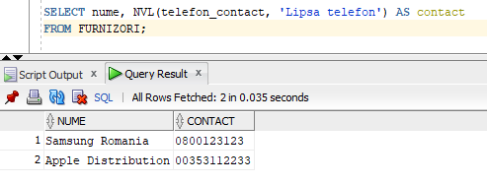

  - Gestiunea altor obiecte ale bazei de date

Tabele virtuale (VIEW): Să se creeze o tabelă virtuală (vedere) care să afișeze detaliile complete ale livrărilor: numele clientului, orașul, curierul și statusul livrării.

CREATE OR REPLACE VIEW v_status_livrari AS
SELECT c.nume, c.prenume, c.oras, l.curier, l.status_livrare
FROM CLIENTI c
JOIN COMENZI com ON c.id_client = com.id_client
JOIN LIVRARI l ON com.id_comanda = l.id_comanda;

SELECT * FROM v_status_livrari;
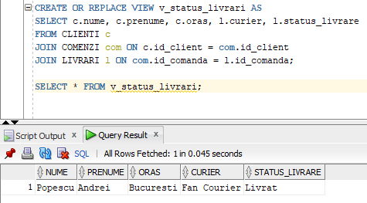

Indecși (INDEX): Să se creeze un index pe coloana email din tabela CLIENTI pentru a optimiza căutarea utilizatorilor la logare.

CREATE INDEX idx_client_email ON CLIENTI(email);
SELECT * FROM CLIENTI WHERE email = 'andrei.pop@gmail.com';

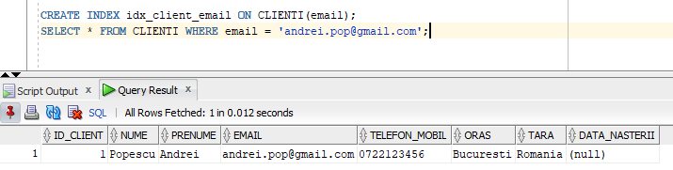

Secvențe (SEQUENCE): Să se creeze o secvență pentru generarea automată a ID-urilor pentru tabela LIVRARI, începând cu valoarea 100.

CREATE SEQUENCE seq_livrari
START WITH 100
INCREMENT BY 1
NOCYCLE
NOCACHE;

INSERT INTO LIVRARI (id_livrare, curier, data_livrare, status_livrare, id_comanda)
VALUES (seq_livrari.NEXTVAL, 'Sameday', SYSDATE, 'Preluata', 501);

SELECT * FROM LIVRARI WHERE id_livrare >= 100;
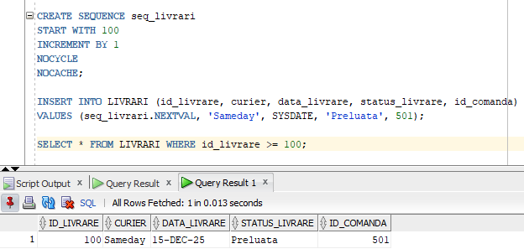

Sinonime (SYNONYM): Să se creeze un sinonim public numit STOC pentru tabela PRODUSE, pentru a simplifica scrierea interogărilor legate de inventar.

CREATE OR REPLACE PUBLIC SYNONYM STOC FOR PRODUSE;
SELECT denumire, pret, stoc FROM STOC;
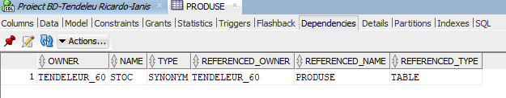

Partiții: Să se creeze un tabel partiționat pentru arhivarea plăților, organizat după anul plății.

CREATE TABLE PLATI_ARHIVA (
id_plata NUMBER(10),
data_plata DATE,
suma NUMBER(10,2))

PARTITION BY RANGE (data_plata) (
PARTITION plati_vechi VALUES LESS THAN (TO_DATE('01-01-2024', 'DD-MM-YYYY')),
PARTITION plati_2024 VALUES LESS THAN (TO_DATE('01-01-2025', 'DD-MM-YYYY')),
PARTITION plati_viitoare VALUES LESS THAN (MAXVALUE)
);

INSERT INTO PLATI_ARHIVA (id_plata, data_plata, suma)
SELECT id_plata, data_plata, suma FROM PLATI;

SELECT * FROM PLATI_ARHIVA;

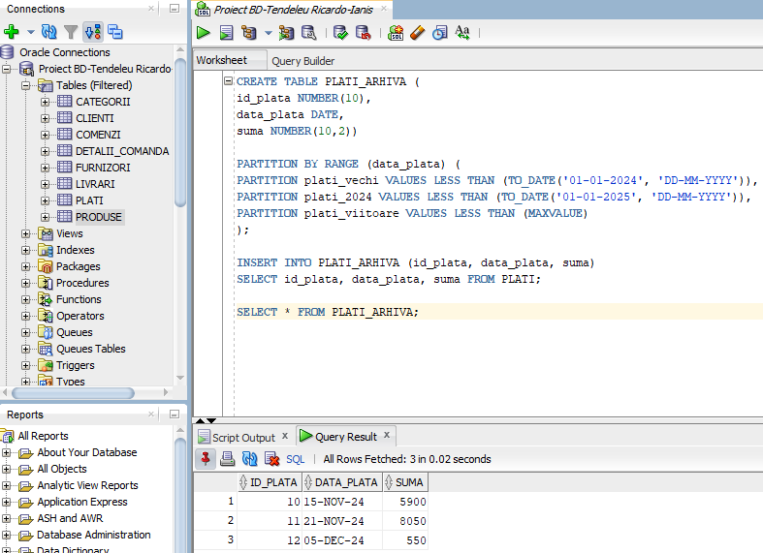

Clustere: Să se vizualizeze informațiile despre clusterele existente în baza de date.

SELECT * FROM USER_CLUSTERS;
